TRƯỜNG THPT  TỔ TOÁN | THI THỬ TỐT NGHIỆP - NĂM HỌC 2024 - 2025  Môn: TOÁN, Lớp 12
DÀNH CHO HS – TB YẾU | Thời gian: 90 phút
Họ và tên thí sinh:.............................................................................. SBD:..................... |  | Mã đề thi  02

PHẦN I. Câu trắc nghiệm nhiều phương án lựa chọn. Thí sinh trả lời từ câu 1 đến câu 12. Mỗi câu hỏi thí sinh chỉ chọn một phương án.

Câu 1. Bảng biến thiên sau là của hàm số nào?
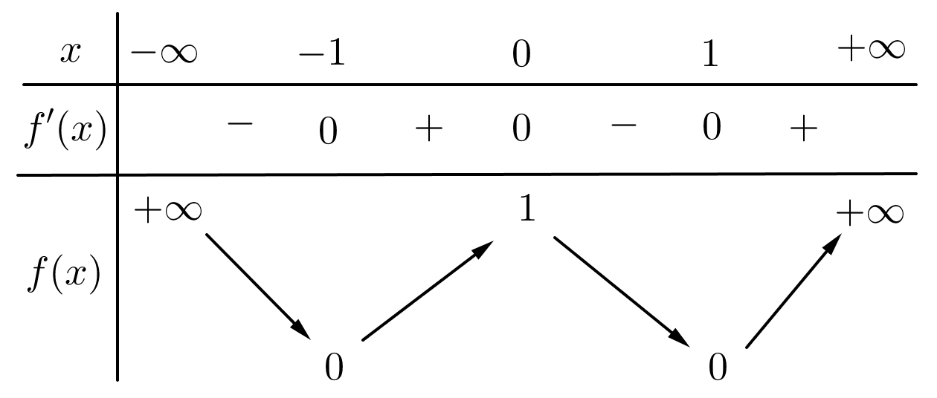
A. . B. .
C. . D. .
Câu 2. Trong không gian Oxyz, cho mặt cầu . Tâm I của mặt cầu có tọa độ là
A. B. C. D.
Câu 3. Trong không gian , đường thẳng có véctơ chỉ phương là:
A. B. C. D.
Câu 4. Nghiệm của phương trình là
A. . B. .
C. . D. .
Câu 5. Cho hàm số liên tục trên và có bảng biến thiên như hình vẽ. Khẳng định nào sau đây là sai?
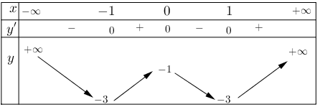
A. Hàm số có giá trị nhỏ nhất bằng .
B. Hàm số đồng biến trên khoảng .
C. Hàm số có giá trị lớn nhất bằng .
D. Hàm số có hai điểm cực tiểu, một điểm cực đại.
Câu 6. Tìm nguyên hàm của hàm số trên .
A. . B. .
C. . D. .
Câu 7. Biểu thức viết dưới dạng lũy thừa với số mũ hữu tỉ là
A. . B. . C. . D. .
Câu 8. Trong các dãy số sau, dãy số nào không là một cấp số cộng?
A. . B. . C. . D. .
Câu 9. Cho hình chóp có đáy là hình chữ nhật, với , , . Góc giữa đường thẳng và mặt phẳng là:
A. . B. . C. . D. .
Câu 10. Số nghiệm nguyên dương của bất phương trình là
A. . B. . C. . D. .
Câu 11. Cho hàm số có bảng biến thiên như hình vẽ.
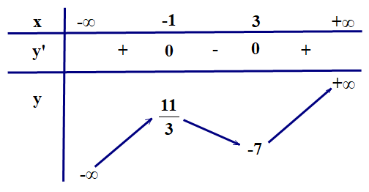
Hàm số đã cho đồng biến trên khoảng:
A. . B. . C. . D. .
Câu 12. Một nguyên hàm của là
A. . B. . C. . D. .

PHẦN II. Câu trắc nghiệm đúng sai. Thí sinh trả lời từ câu 1 đến câu 4. Trong mỗi ý a), b), c), d) ở mỗi câu, thí sinh chọn đúng hoặc sai.

Câu 1. Cho hai biến cố có xác suất lần lượt là ,
và .
a) Xác suất của biến cố với điều kiện là .
b) Xác suất của biến cố là .
c) Xác suất của biến cố là .
d) Xác suất của biến cố với điều kiện là .
Câu 2. Sau khi xuất phát, một ô tô di chuyển với tốc độ , trong đó tính bằng ; thời gian t tính bằng giây với là thời điểm xe xuất phát.
Các mệnh đề sau đúng hai sai?
a) Quãng đường vật đi được từ thời điểm đến thời điểm là
b) Vận tốc của xe tại thời điểm là
c) Giả sử là quãn g đường ô tô di chuyển được theo thời gian . Khi đó
d) Tốc độ trung bình của xe trong khoảng thời gian bằng
Câu 3. Trong không gian với hệ tọa độ , cho bốn điểm ,, và .Xét tính đúng – sai của các mệnh đề sau?
a) Mặt phẳng chứa và song song với có một vectơ pháp tuyến là .
b) Phương trình mặt phẳng là .
c) Có 2 mặt phẳng đi qua 2 điểm sao cho khoảng cách từ và đến mặt phẳng đó bằng nhau. Cả 2 mặt phẳng này đều đi qua điểm .
d) Bốn điểm tạo thành tứ diện.
Câu 4. Các mệnh đề sau đúng hay sai?
a) Đồ thị hàm số có tiệm cận đứng là
b) Tiệm cận ngang của đồ thị hàm số là đường thẳng có phương trình là:
c) Tiệm cận ngang, tiệm cận đứng của đồ thị hàm số là Tiệm cận ngang , tiệm cận đứng .
d) Phương trình đường tiệm cận đứng và tiệm cận ngang của đồ thị hàm số lần lượt là; .

PHẦN III. Câu trắc nghiệm trả lời ngắn. Thí sinh trả lời từ câu 1 đến câu 6.

Câu 1. Một mảnh vườn hình chữ nhật có diện tích bằng . Biết chiều dài của mảnh vườn là . Gọi biểu thức tính chu vi của mảnh vườn là . Biết rằng phương trình tiệm cận xiên của đồ thị hàm số là . Tính giá trị biểu thức
Câu 2. Trên phần mềm mô phỏng việc điều khiển drone giao hàng trong không gian
, một đội gồm ba drone giao hàng đang có tọa độ là , ,
, trong đó là tham số, đơn vị đo độ dài tính bằng kilomet. Biết kho hàng đang
ở tại điểm . Vì lý do nhiên liệu nên các drone không được di chuyển quá xa kho hàng,
cụ thể là các drone không được cách kho hành quá 100 km.Xác định giá trị của tham số để
các drone cách kho hàng không quá 100km.
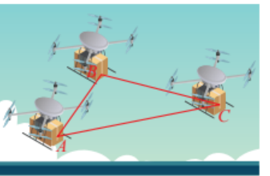
Câu 3. Cho hình chóp có đáy là hình vuông cạnh bằng , cạnh bên vuông góc với đáy và . Góc giữa hai mặt phẳng và là….
Câu 4. Người ta muốn thiết kế một bồn chứa khí hóa lỏng hình cầu bằng phần mềm 3D; Cho biết tâm mặt cầu có tọa độ và mặt cầu tiếp xúc với nắp đậy là mặt phẳng đi qua ba điểm , , như hình vẽ. Đường kính của bồn chứa khí hóa lỏng bằng bao nhiêu?
Câu 5. Lớp 12A có 40 học sinh, trong đó có 18 học sinh thích môn Tin học, 30 học sinh thích môn Tiếng Anh, 15 học sinh không thích môn nào trong hai môn trên. Chọn ngẫu nhiên 1 học sinh. Xác suất chọn được học sinh thích môn Tin học, biết học sinh đó thích môn Tiếng Anh, là bao nhiêu?
Câu 6. Tính diện tích của hình phẳng giới hạn bởi các đường , , , Khi đó trong đó . Giá trị của biểu thức bằng bao nhiêu?
-------- HẾT--------

